ИТОГОВЫЙ ЛИСТ
практика по получению профессиональных умений и опыта
профессиональной деятельности

Студентки_______________Доминова Татьяна Игоревна________________________
Художественно-графического факультета,_5_ курса
Место прохождения практики_ХГФ КубГУ_
Краткое описание проделанной работы: изменение и трансформация композиции натюрморта в программе AdobePhotoshop.
Цель работы: получить новый натюрморт, используя все предметы из оригинального.
Данная работа была выполнена в программе AdobePhotoshop и состояла из следующих основных этапов:
- Подбор подходящего натюрморта;
- Разложение его на отдельные предметы в AdobePhotoshop;
- Монтаж из вырезанных предметов нового натюрморта с композицией, отличной от оригинала.
Для работы мной была выбрана реалистичная фотография натюрморта из следующих предметов: кувшин, разделочная доска, корзина, фарфоровая кружа, хлеб, сито, тарелка, тарелка с супом, несколько яиц, нож, жестяная кружка, пряность рассыпанная, чеснок и чесночные дольки, набор из ножа, вилки и ложки, две драпировки. Предметы составляют горизонтальную композицию с естественным освещением, идущим справа сверху (Рисунок 1).

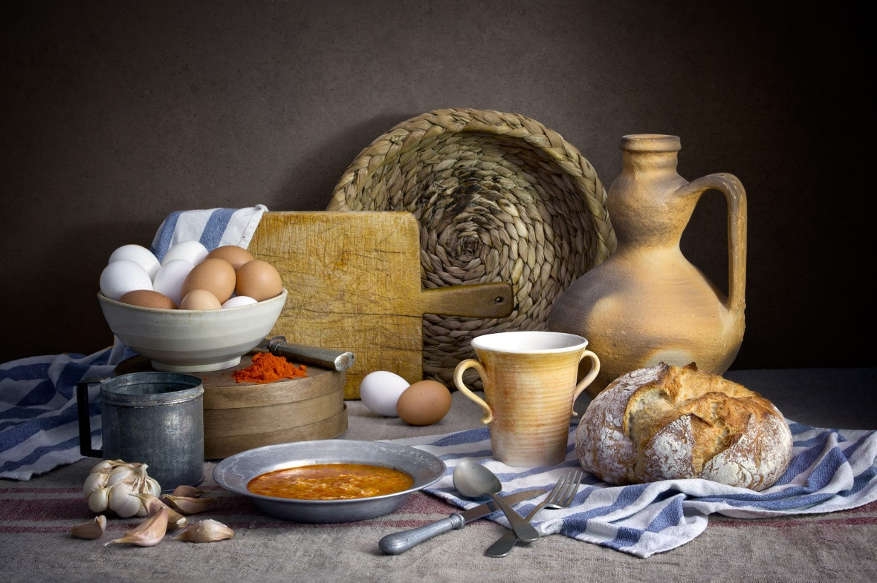
Рисунок 1. Исходный натюрморт
Для начала работы открываю файл с фотографией в Adobe Photoshop. Копирую изображение на новый слой, чтобы в случае возникновения каких-либо проблем могла вернуться на исходный вариант или скопировать потерянный элемент. Чтобы у меня была возможность сделать новый натюрморт, мне нужно разобрать выбранный на отдельные элементы. Для того чтобы это сделать мне нужно будет вырезать каждый элемент на новый слой и восстановить целостность каждого элемента, так как на натюрморте не всегда видно полностью каждый предмет.
Инструментом для данного этапа работы я выбрала «Перо» так как с помощью него можно выделять объекты более точно. Данный инструмент позволяет выделять изображение при помощи точек. Итак, выбираю первый предмет - хлеб, для своего удобства решила начать с предметов на переднем фоне, чтобы они ничем не перекрывались. После того, как выделила все нужное, замыкаю линию. Затем, чтобы все выбранное выделилось нажимаю правую кнопку мыши и выбираю «создать выделенную область». Затем при помощи нажатия клавиш «Ctrl + «C» копирую, создаю новый слой, называю его «Хлеб» и при помощи клавиш «Ctrl + «V», вставляю выделенную область. Для того, чтобы края были более ровные использую инструмент «Ластик» и чищу их. Остальные предметы делаю по аналогии.
Чтобы уже вырезанные и скопированные предметы не мешались, скрываю их в разделе «Слои», нажав на кнопочку с глазом.
Когда все предметы перемещены каждый на свой слой, то можно заметить, что у большинства из них не хватает частей (из-за перекрытия их другими предметами). Чтобы это исправить я воспользовалась инструментом «Точечное восстановление». В местах, где недостающие фрагменты были значительными в размерах, я прибегла к функциям «копировать» - «вставить» при помощи тех же клавиш «Ctrl С+ Ctrl V». Стыки исправляла инструментом «точечное восстановление и «Заплатка». Таким образом поступала со всеми предметами.
Когда все предметы были восстановлены, нужно было проделать ту же операцию с поверхностью стола и стены. Для этого я так же использовала Инструменты «Восстанавливающая кисть» «Лассо» «Деформация» и «Трансформирование». Некоторые части масштабировала. Так же отредактировала освещение инструментом «Кисть» и «Градиент». Для того чтобы можно было контролировать интенсивность наносимого освещения я использовала «слой – маску» или в некоторых случаях создавал новый слой и регулировала его прозрачность и способ наложения. Для того, чтобы наносимы мазки инструментом «Кисть» не были слишком очевидны и заметные, я скачивала дополнительные кисти из интернета, чтобы он практически не отличались от текстур фона.
Когда фон и предметы были готовы, можно было расставить их, чтобы увидеть полную картину. Все предметы были на виду. А визуальный образ первого натюрморта не мешал сконцентрироваться на создании нового. Самые крупные предметы я поставила на задний план, более мелки на передний, чтобы все было видно (Рисунок 2).
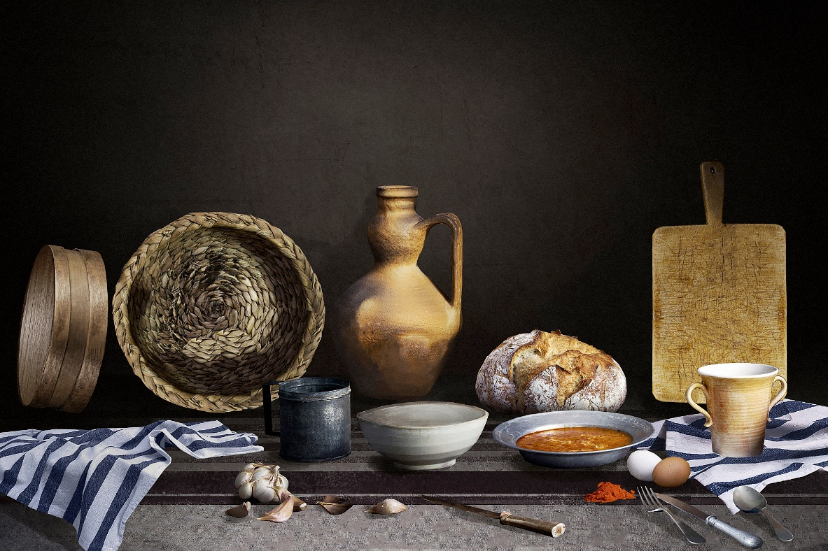
Рисунок 2. Разложение на предметы

Когда наконец все предметы были готовы к созданию нового натюрморта, я решила вернуться к изначальному его виду и понять, что мне не нравится в композиции и что бы я хотел видеть в результате.
В композиции изначального натюрморта мне не нравилось то, что все предметы находятся как бы в куче и стремляться к центру из-за чего взгляду не на чем зацепиться. Так же сам сюжет явно был посвящен обеденной трапезе, но при этом все предметы были слишком правильно расставлены, не хватало того самого ощущения некоторой небрежности, присущей данной атмосфере.
В своем будущем натюрморте мне хотелось создать ощущение присутствия человека, как будто кто-то совершал трапезу, но внезапно отлучился. Так же хотелось создать некоторую небрежность и провести взгляд человека через весь натюрморт, чтобы он как бы гулял по картине и увидел всю историю, следуя от одного предмета к другому, добавляя с каждым разом новые для себя действия, которые делал тот человек, который внезапно ушел.
Когда все размышления по поводу моего натюрморта были закончены, можно было преступать. Изначально нужно было определиться с пространством. В целом, для такого большого количества предметов, горизонтальная композиция меня вполне устраивала и я решила ее оставить, так же еще одним плюсом в ее сторону было то, что практически все самые крупные были примерно одной высоты и мне было бы очень сложно расставить их так, чтобы не получилась каша. Однако, мне немного не хватало пространства, поэтому я немного визуально увеличила ее. Для этого расширила размер холста инструментом «Рамка». Оставшуюся область заполнила столом и создала переднюю его плоскость, используя инструмент «Кисть», а также «Прямоугольное выделения» и «Яркость», «Контрастность». Когда плоскость была готова, можно было располагать на ней предметы.
Я решила начать с крупных. Кувшин, доску и сито я решила поместить в левой стороне натюрморта. Кувшин «Отразила по горизонтали», так как это больше подходило мне по композиции, а доску расположила за ним, однако мне не нравилось ее направление. Для того чтобы поменять направление доски, я использовала инструмент «Перспектива». Однако и этого было недостаточно, чтобы она выглядела натурально, тогда при помощи инструмента «Прямоугольное выделение» и «Кисть» я создала плоскость, которая бы указывала нам, с какого ракурса мы видим разделочную доску. Тарелку, которая изначально была наполненная яйцами, я решила наклонить, а яйца рассыпать по столу, как будто она случайно перевернулась. Однако такой исход событий мог бы послужить причиной для того, чтобы одно яйцо разбилось, что я и показала на своем натюрморте. Так как первоначально не было разбитого яйца, я прибегла к поиску того, что мне нужно на просторах интернета. Это позволило бы создать больше динамики в изображении. Далее тарелку с супом я тоже решила поставить на передний план. А так как трапеза предполагает за собой взаимодействие со столовыми приборами, то я решила положить ложку в суп, так же используя инструменты «Кисть» и «Лассо», создавая ощущение погружения в жидкость. Некоторые мелкие предметы я положила не передний план, чтобы их было видно, а также чтобы плоскость стола не казалась пустой. Фарфоровую кружку поставила перед кувшином и доской, чтобы она закрывала собой образовавший угол. Жестяную кружку поставила за тарелкой, что свидетельствовало бы о ее использовании. Для того, чтобы составить баланс в композиции хлеб расположила на сито. А еще одним ножом сделала надрез на хлебе и оставил, намекая, что действие было не завершено, что вызывает дискомфорт и так же способствует визуальному движению в композиции. Нож и вилку так же положила рядом с тарелкой. А корзину подвесила правее от центра, сверху над предметами, чтобы не было слишком много пустого пространства и создавался баланс между большими пятнами в пространстве.
Когда все предметы заняли свои места осталось только привести все к идеалу. Освещения я решила поменять и сделать его слева. Для этого на каждый предмет создавала «Обтравочную маску» и при помощи инструмента «Градиент» создавала нужные мне света и тени. Так же регулировала их влияние на предметы инструментом «Прозрачность». Далее нужно было наложить падающие тени от предметов. Для этого создавала очередные обтравочные маски и создавала тени в виде впередистоящих предметов. Например, тень от фарфоровой кружки должна падать на кувшин, а тень от ручки кувшина падала на доску сзади. Когда освещение на каждом из предметов было отрегулировано, нужно было в целом затемнить то, что находилось дальше от света. Для этого был создан новый слой сверху и инструментом кисти была закрашена затемненная область, а способ наложения изменен на «Затемнение», прозрачность поставлена на 35%.
Осталось дать падающие тени на плоскостях стола, стены и некоторых предметов. Для этого мною был создан новый слой, на котором я нарисовала их инструментом «Кисть» и проделала с ними те же самые операции, что и с предыдущими тенями, чтобы они выглядели более естественно.
По завершению, я сохранила рисунок в максимальном качестве в формате JPG (Рисунок 3).

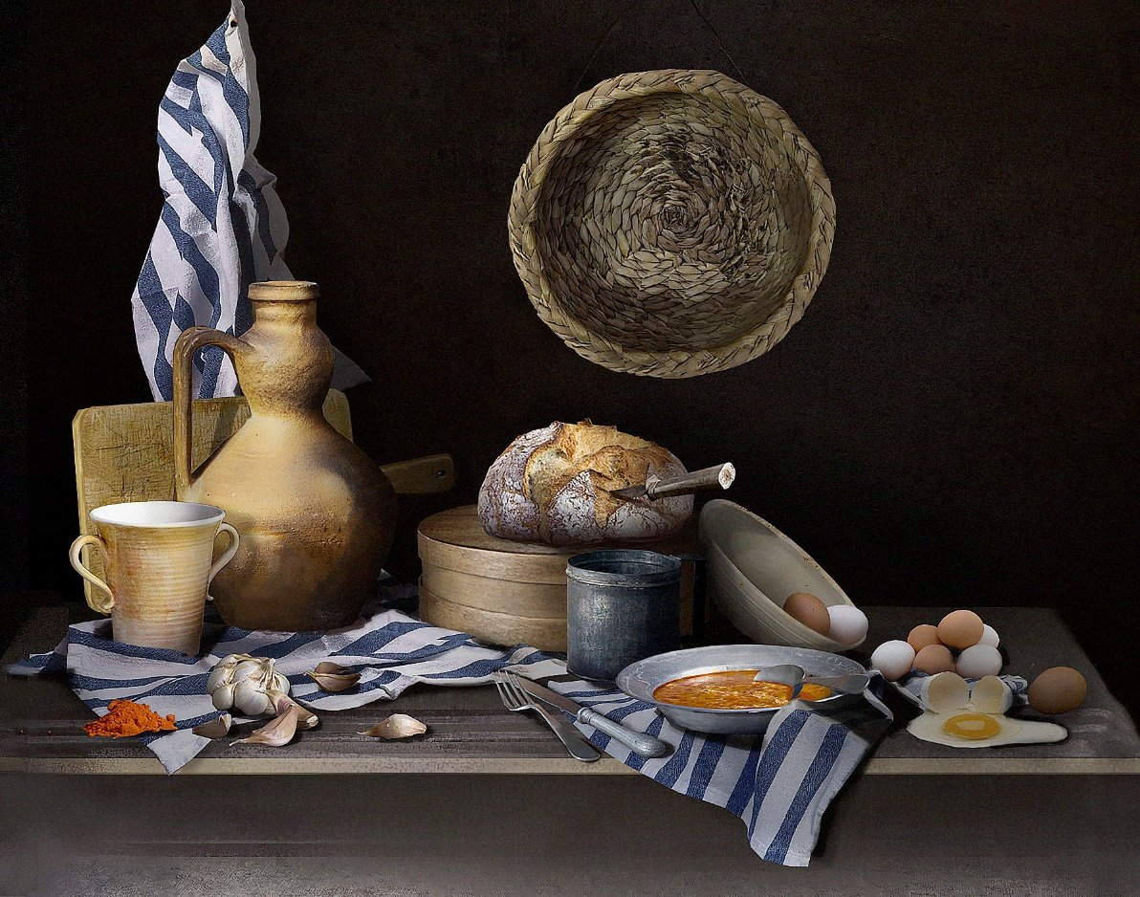
Рисунок 3. Итоговое изображение натюрморта

